Wprowadzenie

Sprawdźmy jak zmiana jednego z współczynników nawet o bardzo małą wartość wpłynie na końcowy rezultat rozwiązań. Aby tego dokonać wybierzmy 2 macierze A1 i A2 oraz wektor b, z którego utworzymy wektor b’ zwiększając jedną z wartości o 10-5.

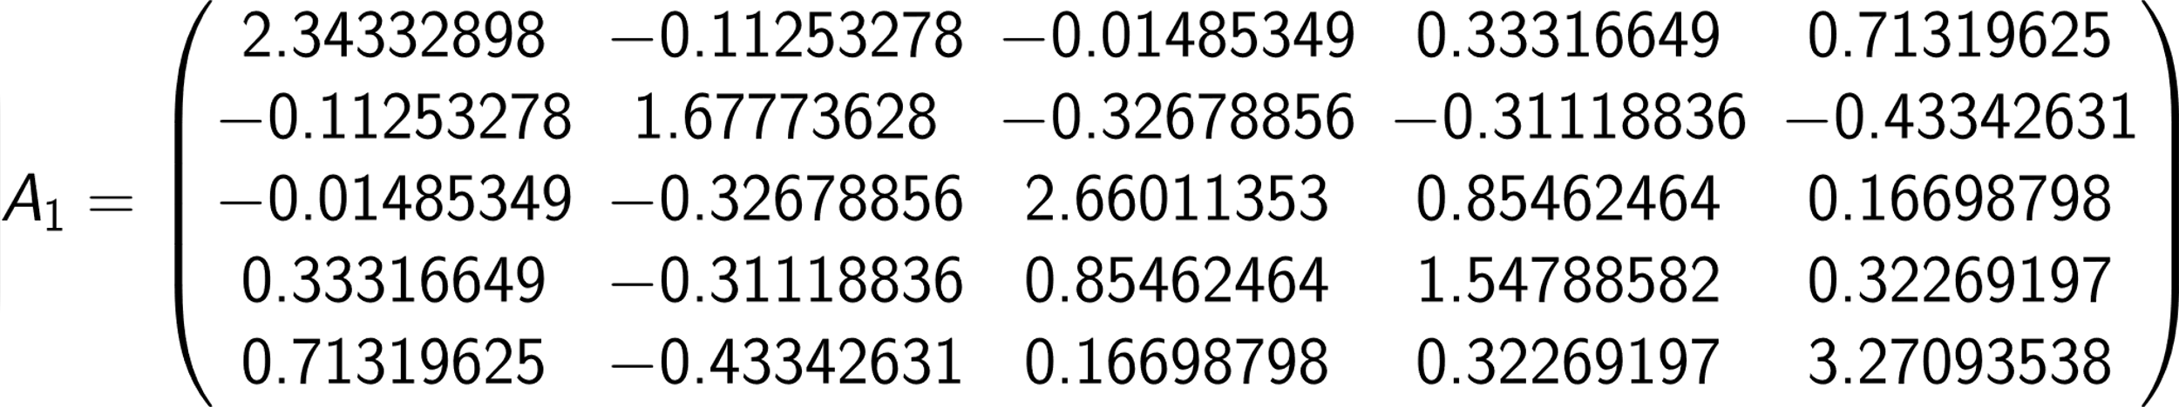

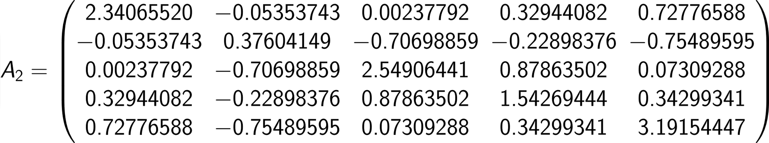

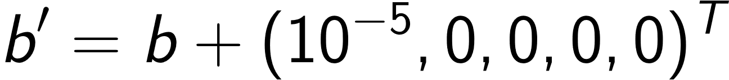

Wyniki









Analiza wyników

Analizując 2 pierwsze równania z macierzą A1 wyniki rozwiązań nie różnią się diametralnie mimo zmiany wektora b na b’. Natomiast przypadek z macierzą A2 pokazuje, że zmiana istotnie wpłynęła na wyniki rozwiązań y2 i y’2. Obliczając normy różnic rozwiązań poszczególnych macierzy dochodzimy do wniosku, że duża różnica między nimi ma związek z wskaźnikiem uwarunkowania macierzy A1 i A2. Wskaźnik uwarunkowania określa, w jakim stopniu błąd numeryczny  danych wejściowych danego problemu wpływa na błąd wyniku. Dla macierzy A1 niewielkie względne zmiany danych dają niewielkie względne zmiany rozwiązania, więc macierz jest numerycznie dobrze uwarunkowana, natomiast macierz A2 jest źle uwarunkowana, ponieważ niewielkie względne zmiany danych dają diametralnie różne rozwiązania.